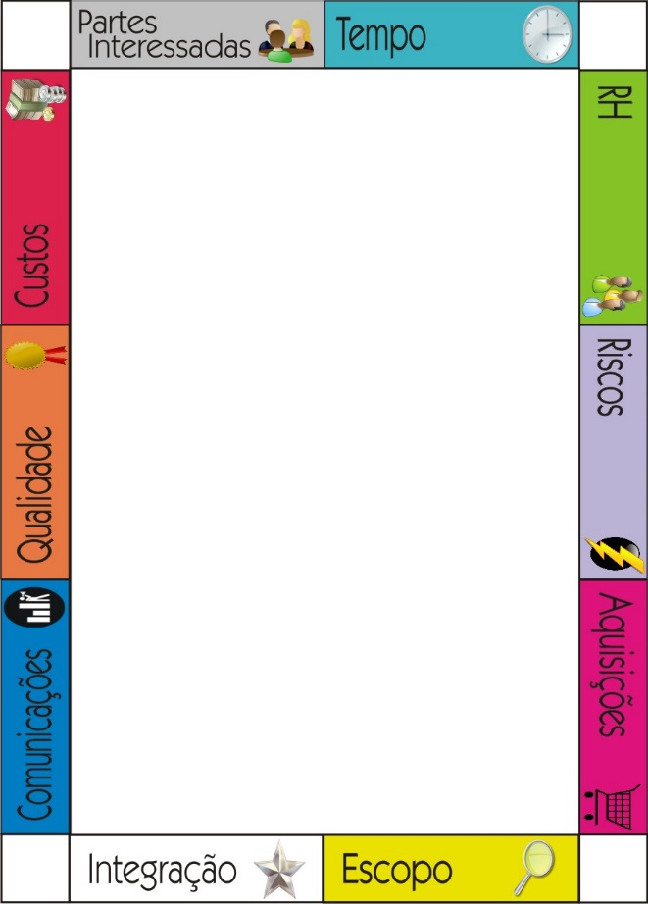

1. O gerenciamento do custo do projeto com o custo de todos os recursos para completar as atividades do projeto. Verdadeiro ou Falso.

**R:** Falso (somente os recursos necessários)

1. Os processos gerenciamento de custo do projeto são usados para planejamento, estimativa, orçamento,

financiamento, gerenciamento e controle dos custos, para que o projeto possa ser realizado dentro do orçamento aprovado. Verdadeiro ou Falso.

**R:** Verdadeiro

1. As diferentes partes interessadas medem os custos do projeto de maneiras e em tempos iguais. Verdadeiro ou Falso.

**R:** Falso (diferentes)

1. O que deve ser considerado pelas partes interessas para a coleta dos custos?

**R:** Requisitos

1. Qual processo estabelece políticas, procedimentos e a documentação para o planejamento, desenvolvimento, gerenciamento, execução e controle do cronograma do projeto

**R:** Planejar gerenciamento do cronograma



1. O esforço de planejamento do gerenciamento de custo ocorre durante o planejamento do projeto.

**R:** Falso (inicio)

1. O esforço de planejamento do gerenciamento de custo define a estrutura de cada um dos processos de gerenciamento de custos, para que o desempenho dos processos seja eficiente e coordenado. Verdadeiro ou Falso.

**R:** Verdadeiro

1. Qual processo visa definir como os custos do projeto serão estimados, orçados, gerenciados, monitorados e controlados?

**R:** Planejar o gerenciamento de custos

1. Opinião especializada e análise de dados são ferramentas e técnicas do processo de planejar o gerenciamento dos custos. Verdadeiro ou Falso

**R:** Falso (reuniões)



1. O gerenciamento do custo do projeto é composto por 5 processos. Verdadeiro ou Falso.

**R:** Falso (4 processos)

1. O termo de abertura e o plano de gerenciamento do projeto são entradas do processo planejar o gerenciamento dos custos. Verdadeiro ou Falso.

**R:** Verdadeiro.

1. O plano de gerenciamento de custo não faz parte do processo planejar o gerenciamento dos custos. Verdadeiro ou Falso.

**R:** Falso

1. Qual dos tópicos a seguir não está relacionado com as técnicas e ferramentas do processo de planejar o gerenciamento dos custos: (i) opinião especializada, (ii) tomada de decisões, (iii) análise dos dados e (iv) reuniões.

**R:** Tomada de decisões



1. Qual dos tópicos a seguir não está relacionado com a técnica Opinião especializada que é utilizada para planejar o gerenciamento dos custos: (i) projetos semelhantes anteriores, (ii) estimativa de custo e orçamento, (iii) gerenciamento do valor agregado (GVA) e (iv) estimativa de três pontos.

**R:** Estimativa de três pontos

1. GVA desenvolve e monitora duas dimensões-chave de cada pacote de trabalho e conta de controle. Verdadeiro ou Falso.

**R:** Falso (três)

1. Quais são as dimensões-chaves desenvolvidas e monitoradas pelo GVA.

**R:** Valor Planejado (VP), Valor Agregado (VA), Custo real (CR)

1. Qual processo desenvolve uma estimativa dos custos dos recursos necessários para executar o trabalho do projeto?

**R:** Estimar custos

E



1. O processo “Estimar custos” é uma avaliação quantitativa dos custos prováveis dos recursos necessários para completar a atividade. Verdadeiro ou Falso.

**R:** Verdadeiro

1. As estimativas de custo devem ser revisadas e refinadas no início do projeto para refletir detalhes adicionais. Verdadeiro ou Falso.

**R:** Falso (durante o projeto)

1. A estimativa de três-pontos visa a exatidão da estimativa pontual de custos de uma atividade e pode ser aperfeiçoada considerando-se a incerteza e o risco nas estimativas. Verdadeiro ou Falso.

**R:** Verdadeiro

1. Quais são as três estimativas usadas para definir uma faixa aproximada do custo de uma atividade na estimativa de três-pontos.

**R:** Mais provável, otimista e pessimista



1. Para determinar o orçamento é preciso agregar os custos estimados de atividades individuais ou pacotes de trabalho para estabelecer uma linha de base dos custos autorizada. Verdadeiro ou Falso.

**R:** Verdadeiro

1. Determinação da linha de base dos custos para o monitoramento e o controle do desempenho do projeto é um benefício do processo “Estimar custo”. Verdadeiro ou Falso

**R:** Falso (Determinar Orçamento)

1. O orçamento do projeto inclui todos as verbas disponíveis para executar o projeto.

**R:** Falso (verbas autorizadas)

1. Qual documento de negócios identifica os fatores críticos de sucesso do projeto, incluindo os fatores de sucesso financeiro?

**R:** Business Case



1. Reserva gerencial está incluída na linha de base dos custose faz parte do orçamento geral do projeto e dos requisitos de financiamento. Verdadeiro ou Falso.

**R:** Falso (não está incluída)

1. Linhas de base de custo é uma saída do processo “Determinar o Orçamento”. Verdadeiro ou Falso

**R:** Verdadeiro

1. As linhas de base de custo é a versão aprovada do orçamento do projeto ao longo do tempo que pode ser mudada informalmente.

**R:** Falso (por meio de procedimentos formais de controle de mudança)

1. Monitoramento do andamento do projeto para atualização do seu orçamento e gerenciamento das mudanças feitas na linha de base dos custos é realizado no processo “Monitorar custos”. Verdadeiro ou Falso.

**R:** Falso (Controlar custos)



1. A maior parte do esforço despendido no controle de custos envolve a análise do relacionamento entre o consumo financeiro do projeto e o trabalho realizado com esses gastos. Verdadeiro ou Falso.

**R:** Verdadeiro

1. A análise de valor agregado é uma ferramenta e técnica do processo “Controlar custos”. Verdadeiro ou Falso.

**R:** Verdadeiro

1. A análise de variaçãoéa explicação da causa, impacto e ações corretivas para variações de custos.

**R:** Verdadeiro

1. Cite dois exemplos de análise de variação de custos.

**R:** Variação de prazos (VPR), variação de custos (VC), Índice de desempenho de prazos (IDP), Índice de desempenho de custos (IDC)







